**Государственное бюджетное общеобразовательное учреждение города Москвы «Школа № 354»**

**ФОРМА ДЛЯ ОНЛАЙН КАРТОГРАФИИ**

**И СОЗДАГИЯ СОБСТВЕННЫХ КАРТ**

Участники:

Ученики 10 “Г” класса ГБОУ Школа № 354

Богданцев Александр Викторович,

Захаркин Егор Сергеевич,

Завьялов Павел

Андреевич

Руководитель:

Преподаватель Гришина

Арина Александровна

**Москва, 2024**

**ОГЛАВЛЕНИЕ**

ВВЕДЕНИЕ………………………………………………………………………………….3

Актуальность работы……………………………………………………………………….3

  Обоснование выбора темы………………………………………………………………….3

1 Цель и задачи работы……………………………………………………………………....4

2 Методика выполнения работы……………………………………………………………5

2.1 **Сбор информации и анализ требований……………………………………………....5**

**2.1.1 Сбор информации…………………………………………………………………….5**

2.1.2 **Анализ требований…………………………………………………………………..5**

**2.2 Разработка дизайна……………………………………………………………………..6**

2.2.1 Основная часть дизайна……………………………………………………………...7

2.2.2 Удобство восприятия………………………………………………………………...8

**2.3 Разработка кода………………………………………………………………………...9**

2.3.1 Разработка главной страницы………………………………………………………9

2.3.2 Разработка логотипа сайта…………………………………………………………..9

2.3.3 Разработка начала исследования…………………………………………………...10

**2.3.4 Разработка мобильного меню………………………………………………………11**

* 1. **Тестирование………………………………………………………………………….11**

3 Результаты и обсуждение………………………………………………………………..12

4 Выводы……………………………………………………………………………………13

5 Диаграмма 1……………………………………………………………………………..14

6 Список используемой литературы…………………………………………………...…15

**ВВЕДЕНИЕ**

***Актуальность работы***

С развитием технологий и увеличением объемов географической информации наблюдается растущий интерес к картографии среди молодежи. По данным исследования, молодые люди все чаще стремятся к освоению новых подходов к изучению географии и истории через интерактивные платформы. Проект «Платформа для онлайн-картографии и создания собственных карт» отвечает на этот запрос, предлагая инновационный способ взаимодействия с пространственными данными.  
***Обоснование выбора темы***  
Выбор темы разработки данной платформы обусловлен актуальностью и необходимостью предоставления пользователям удобного инструмента для создания и изучения карт. Традиционные методы обучения часто не могут вовлечь учащихся в процесс, тогда как интерактивные карты позволяют визуализировать данные, делать их более доступными и увлекательными. Платформа будет полезна как для школьников, так и для взрослых, заинтересованных в изучении географических аспектов. Уникальность проекта заключается в его доступности и возможности создания индивидуализированных карт, что способствует популяризации картографических знаний и культурного наследия.

1. **Цель и задачи работы**  
   **Цель работы:** Разработка платформы для онлайн картографии, позволяющей пользователям создавать, редактировать и делиться собственными картами

**Задачи:**  
  
1) **Улучшение доступности географической информации:** Платформа должна преодолевать географические и временные ограничения, предоставляя доступ к картографическим данным широкому кругу пользователей.  
  
2) Исследовать существующие решения в области онлайн картографии.  
  
3) Определить функциональные требования к платформе.  
  
4) Разработать интерфейс пользователя.  
  
5) Реализовать основные функции создания и редактирования карт.  
  
6) Провести тестирование платформы.  
  
7) **Популяризация картографии и культурного наследия:** Проект будет способствовать

распространению знаний о малоизвестных фактах и культурных аспектах, расширяя кругозор пользователей

1. **Методика выполнения работы**  
   1. **Сбор информации и анализ требований**  
      1. **Сбор информации**  
           
         Первый этап включает поиск информации, необходимой для разработки концепции платформы. Для этого будут использованы авторитетные источники по картографии и геоинформационным системам.  
           
         **2.1.2 Анализ требований**

ГЛАВНАЯ СТРАНИЦА

ПЕРЕХОД НА СТРАНИЦУ МАРШРУТОВ

ПЕРЕХОД НА СТРАНИЦУ СОЗДАНИЯ МАРШРУТОВ

СОЗДАНТЕ МАРШРУТОВ

Схема 1 - **Анализ требований**

Собранная информация должна соответствовать следующим критериям:  
  
• **Соответствие тематики платформы:** Материалы должны быть релевантны теме картографии и создания карт.  
  
• **Достоверность:** Информация должна быть проверенной, чтобы избежать путаницы у пользователей.  
  
• **Востребованность и доступность:** Данные должны быть легко воспринимаемыми без необходимости специальных знаний.  
  
• **Структурированность:** Логическая структура платформы должна обеспечивать удобный поиск информации.  
  
**2.2 Разработка дизайна**  
  
На этом этапе будет создан прототип интерфейса платформы с акцентом на удобство использования и визуальную привлекательность.

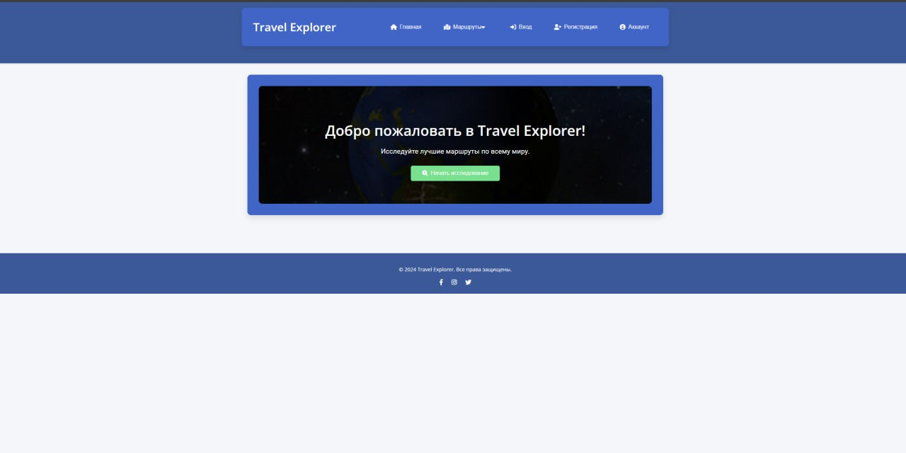

Рисунок 1 - **Разработка дизайна**

2.2.1 Основная часть дизайна.

Было принято решение создать с уклоном в минимализм с декоративными элементами, связанными с улучшением восприятия темы пользователем. Решено было использовать белый цвет и оттенки синего и голубых цветов для создания ассоциативного ряда с привычными всем картами.

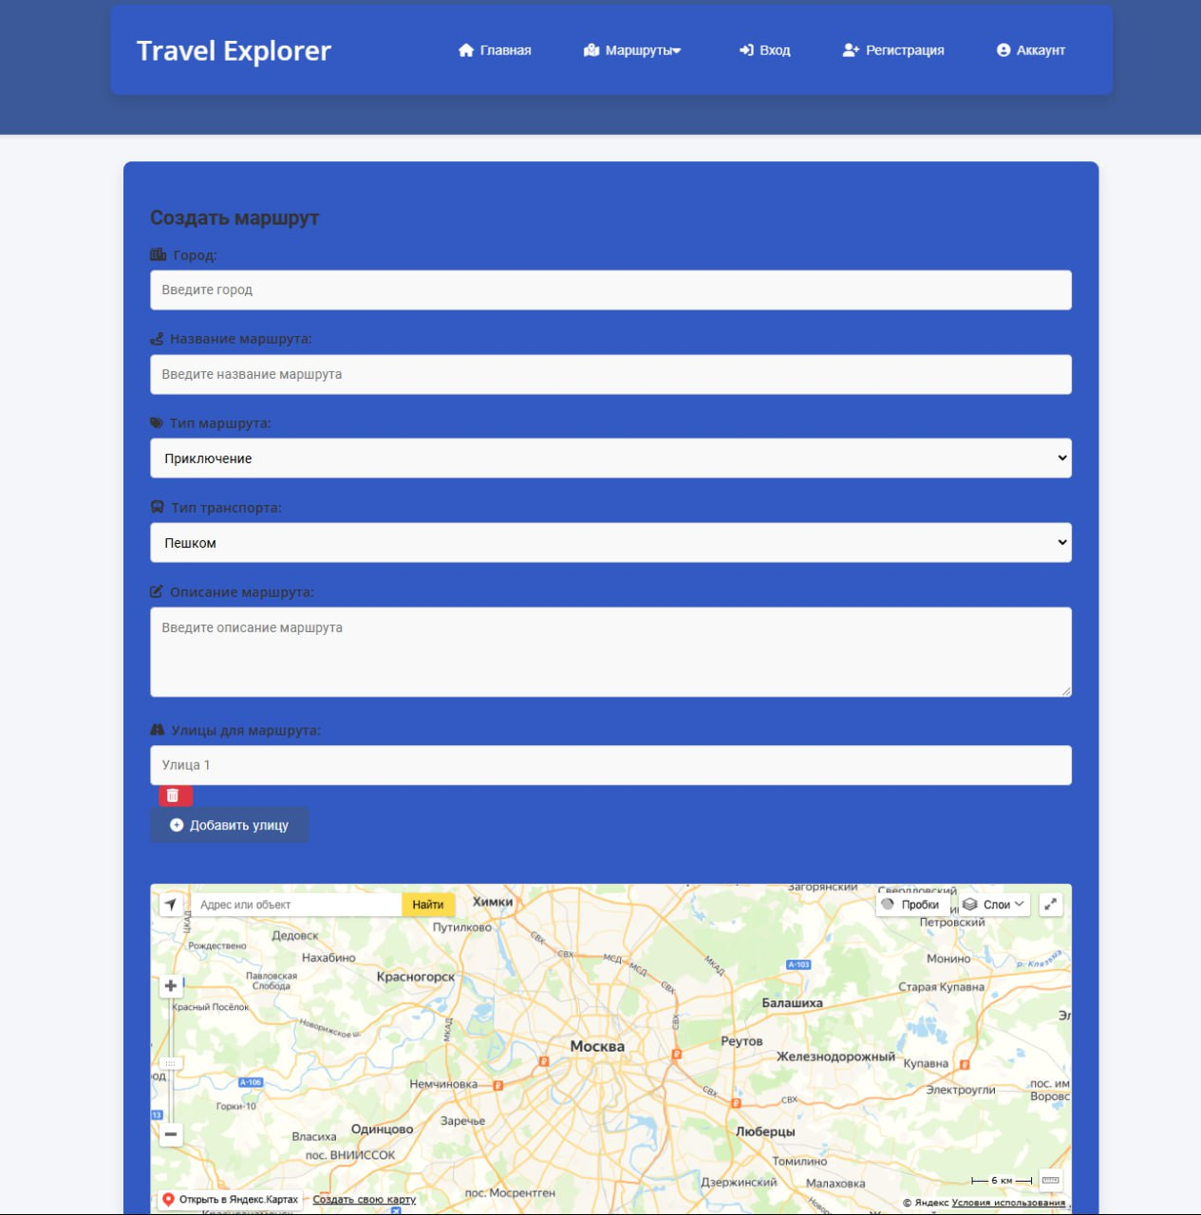

Рисунок 2 - Основная часть дизайна.

2.2.2 Удобство восприятия.

Для удобства перехода между страницами было решено использовать приятные для восприятия и удобные для нажатия кнопки в цветах основного дизайна. Кнопки выполнены в белом цвете и отенках синего и голых цветов.

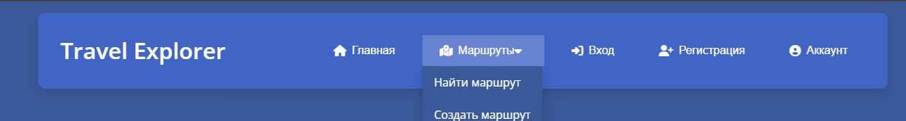

**Рисунок 3 -** Удобство восприятия.

**2.3 Разработка кода.**  
  
Разработка функционала платформы, включая возможности создания карт, добавления маркеров и интерактивных элементов.

<https://github.com/F1zalis/TravelExplorer/tree/main>

Ссылка 1 – ссылка на код.

2.3.1 Разработка главной страницы.

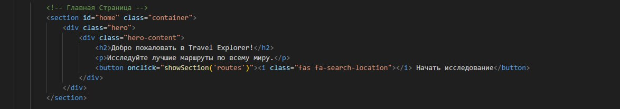

Рисунок 4 - Разработка главной страницы.

2.3.2 Разработка логотипа сайта.

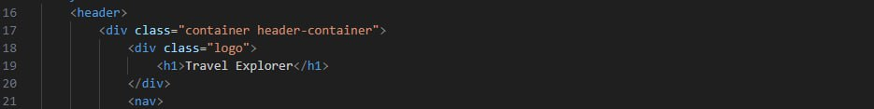

Рисунок 5 - Разработка логотипа сайта.

2.3.3 Разработка начала исследования.

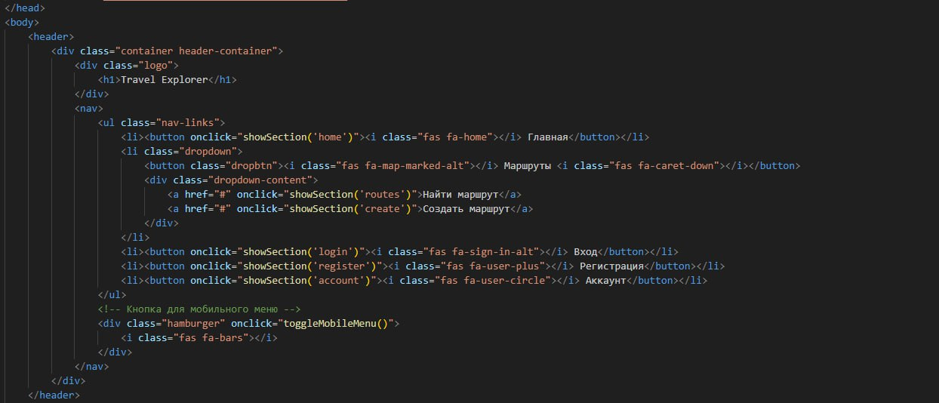

**Рисунок 6 -** Разработка начала исследования.

**2.3.4 Разработка мобильного меню.**

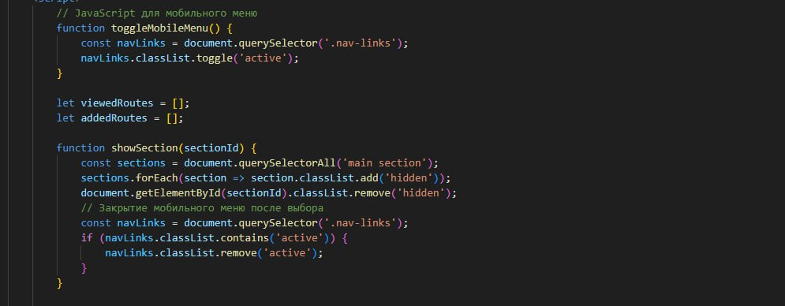

**Рисунок 7 - Разработка мобильного меню.**

**2.4 Тестирование**  
  
Проведение тестирования платформы для выявления возможных ошибок и улучшения пользовательского опыта.

Был проведён опрос среди беспристрастных пользователей на удобство пользованием сайта. Было опрошено 5 человек, а также получены комментарии и пожелания для развития сайта. (см. Таблица 1)

|  |  |  |
| --- | --- | --- |
| № пользователя | Удобство пользования | Удобство эксплотации |
| 1 | 7 | 8 |
| 2 | 8 | 9 |
| 3 | 7 | 7 |
| 4 | 9 | 6 |
| 5 | 8 | 7 |
| Средняя оценка | 7,8 | 7,4 |

Таблица 1 – Результаты пользовательского оценивания.

1. **Результаты и обсуждение.**

В результате работы была разработана платформа, которая включает в себя следующие ключевые функции:

1. Создание карт с использованием различных шаблонов.

2. Редактирование объектов на карте (добавление точек интереса, маршрутов).

3. Возможность импорта и экспорта данных в популярных форматах.  
  
Платформа была протестирована на группе пользователей, которые оценили ее удобство и функциональность.

1. **Вывод.**

В ходе реализации проекта была разработана интуитивно понятная и высокоэффективная платформа для онлайн картографии, которая полностью соответствует современным требованиям пользователей. Эта инновационная платформа предоставляет широкие возможности для создания, редактирования и обмена картами, что значительно упрощает процесс визуализации географической информации.  
  
Пользователи могут легко создавать собственные карты, используя разнообразные инструменты и шаблоны, доступные на платформе. Интуитивно понятный интерфейс позволяет как новичкам, так и опытным пользователям без труда ориентироваться в функционале и быстро достигать желаемых результатов.  
  
Кроме того, платформа поддерживает функции совместного использования карт, что способствует более эффективному обмену информацией между пользователями. Это открывает новые горизонты для совместной работы в различных областях, таких как образование, бизнес, экология и многие другие. Пользователи могут делиться своими картами с коллегами, друзьями или широкой аудиторией, что создает условия для коллективного анализа данных и принятия обоснованных решений.  
  
Таким образом, наша платформа не только отвечает актуальным потребностям пользователей, но и способствует развитию сообщества картографов, создавая пространство для обмена знаниями и опытом.

**5**

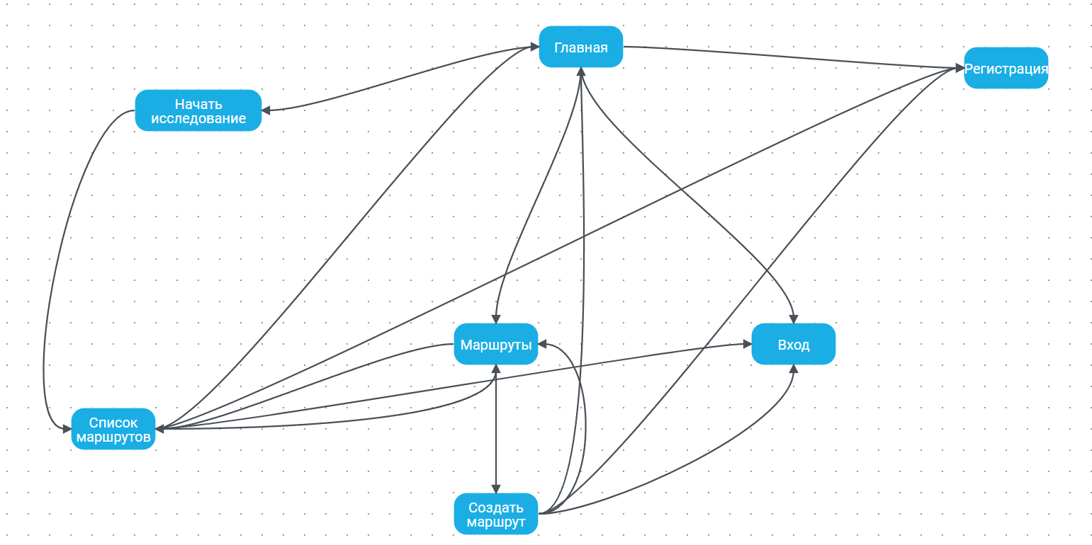

Диаграмма 1 – схема движения по сайту

1. **Список используемой литературы**  
     
   1. Картография: Учебник / Под ред. И.И. Кузнецова — М.: Издательство «Наука», 2020.  
     
   2. Глобальные геоинформационные системы: теория и практика / А.А. Смирнов — СПб.: Издательство «Геоцентр», 2019.  
     
   3. Основы веб-разработки: HTML, CSS, JavaScript / В.В. Петров — М.: Издательство «Бином», 2021.  
     
   4. API Google Maps: Документация [Электронный ресурс]. URL: <https://developers.google.com/maps/documentation> (дата обращения: [25.11.2024]).